**BAB II**

**TINJAUAN PUSTAKA**

1. **Covid-19**

Coronavirus adalah suatu kelompok virus yang dapat menyebabkan penyakit pada hewan atau manusia. Beberapa jenis coronavirus diketahui menyebabkan infeksi saluran nafas pada manusia mulai dari batuk pilek hingga yang lebih serius seperti *Middle East Respiratory Syndrome* (MERS) dan *Severe Acute Respiratory Syndrome* (SARS). Covid-19 adalah penyakit menular yang disebabkan oleh jenis coronavirus yang baru ditemukan.  Virus baru dan penyakit yang disebabkannya ini tidak dikenal sebelum mulainya wabah di Wuhan, Tiongkok, bulan Desember 2019. Covid-19 ini sekarang menjadi sebuah pandemi yang terjadi di banyak negara di seluruh dunia. Berikut ini akan dijabarkan tentang perkembangan covid-19 di dunia, perkembangan covid-19 di Indonesia, dan kebijakan pemerintah terhadap covid-19 dalam bidang pendidikan.

**2.1.1 Perkembangan Covid-19 di Dunia**

WHO menargetkan pada akhir 2020 ada 100 juta vaksin  covid-19 yang siap pakai. Pada 2021, WHO mencoba optimistis bahwa miliaran vaksin sudah tersedia. Negara-negara maju seperti Inggris dan Amerika Serikat berusaha yang terdepan. Namun China, bahkan negara Afrika juga meneliti vaksin untuk covid-19. Penularan sangat cepat hingga Organisasi Kesehatan Dunia WHO menetapkan covid-19 pada (11 Maret 2020). WHO menyatakan saat ini Eropa telah menjadi pusat pandemi virus corona secara global. Eropa memiliki lebih banyak kasus dan kematian akibat covid-19 dibanding China. Jumlah total kasus virus Corona, menurut WHO, kini lebih dari 136 ribu di sedikitnya 123 negara dan wilayah. Dari jumlah tersebut, nyaris 81 ribu kasus ada di wilayah China daratan. Italia, yang merupakan negara Eropa yang terdampak virus Corona terparah, kini tercatat memiliki lebih dari 15 ribu kasus.

Berikut ini laporan sementara perkembangan covid-19 menurut bisnis.com (11 Juni 2020) di 10 negara teratas.

**Tabel 2.1 Update Virus Corona Di Dunia**

|  |  |  |  |  |
| --- | --- | --- | --- | --- |
| No | Negara | Jumlah Kasus Terbanyak | Jumlah Korban Jiwa | Jumlah Pasien Sembuh |
| 1 | Amerika Serikat | 6,65 jt | 198 rb | 3,61 jt |
| 2 | India | 4,93 jt | 80.776 | 3,86 jt |
| 3 | Brasil | 4,35 jt | 132 rb | 3,61 jt |
| 4 | Rusia | 1,07 jt | 18.785 | 884 rb |
| 5 | Peru | 734 rb | 30.812 | 573 rb |
| 6 | Columbia | 722 rb | 23.123 | 607 rb |
| 7 | Mexico | 672 rb | 71.049 | 476 rb |
| 8 | Afrika Selatan | 651 rb | 15.499 | 579 rb |
| 9 | Argentina | 565 rb | 11.667 | 429 rb |
| 23 | Indonesia | 222 rb | 8.841 | 158 rb |

Berdasarkan tabel diatas, pada saat ini Amerika Serikat menduduki posisi teratas kasus covid-19 dengan jumlah kasus terbanyak 6,65 jt, jumlah korban jiwa 198 rb, dan jumlah pasien sembuh 3,61 jt. Sedangkan Indonesia berada pada posisi ke-23 dengan jumlah kasus sebanyak 222 rb, jumlah korban jiwa 8.841, dan jumlah pasien sembuh 158 rb.

**2.1.2 Perkembangan Covid-19 di Indonesia**

Pandemi  covid-19 masih terjadi di seluruh dunia. Tak heran seluruh peneliti di seluruh dunia masih mencari vaksin virus tersebut, termasuk di Indonesia. "Paling tidak harus 170-an juta penduduk Indonesia harus divaksin. Dan kalau satu orang perlu dua ampul (vaksinasi pertama dan kedua), berarti ada 340 juta vaksin yang diperlukan," ujar Mendagri Tito Karnavian. Pemerintah menyatakan bahwa kasus Covid-19 di Indonesia terus bertambah karena masih adanya penularan virus corona di masyarakat. Informasi ini disampaikan pemerintah melalui Satuan Tugas Penanganan Covid-19. Dalam data yang dihimpun saat ini yang terkonfirmasi ada 222 rb kasus covid-19, yang meninggal ada 8.841 orang, sedangkan yang sembuh ada 158 rb orang terhitung sejak kasus pertama yang diumumkan pada 2 Maret 2020.

**2.1.3 Kebijakan Pemerintah Terhadap Covid-19 dalam Bidang Pendidikan**

Pandemi Covid-19 telah berdampak di sektor pendidikan. Demi mengurangi penyebaran Covid-19, pemerintah menerapkan strategi social distancing, salah satunya dengan menutup sekolah. Kebijakan lainnya untuk memenuhi kebutuhan pendidikan anak adalah dengan menerapkan strategi belajar di rumah dan belajar tatap muka dengan penerapan protokol ketat. Dengan memprioritaskan kesehatan dan keselamatan, Kementerian Pendidikan dan Kebudayaan menerapkan beberapa kebijakan pembelajaran bagi anak selama pandemi. Kebijakan pemerintah dalam mengupayakan pemenuhan hak pendidikan anak selama pandemi dapat dilihat dalam dua periode.

Pertama, pelaksanaan pendidikan selama pandemi. Kedua, pelaksanaan proses pengajaran tahun ajaran baru 2020/2021. Periode kedua berlangsung juga dalam suasana pandemi, tetapi juga diwarnai dengan wacana penerapan situasi normal yang baru dan perkembangan penyebaran Covid-19.

1. **Pembelajaran Matematika**

**2.2.1 Definisi Pembelajaran**

Pembelajaran secara umum adalah proses interaksi antara peserta didik atau siswa dengan pendidik atau guru dan sumber belajar pada suatu lingkungan belajar yang meliputi guru dan siswa yang saling bertukar informasi. Menurut Komalasari (2013), pembelajaran merupakan suatu sistem atau proses membelajarkan pembelajar yang direncanakan, dilaksanakan dan dievaluasi secara sistematis agar pembelajar dapat mencapai tujuan-tujuan pembelajaran secara efektif dan efesien.

**2.2.2 Definisi Pembelajaran Matematika**

Menurut Hasanah (2010), bahwa matematika adalah ilmu tentang logika mengenai bentuk, susunan, besaran, dan konsep-konsep yang berhubungan satu dengan yang lainnya dengan jumlah yang banyak yang terbagi ke dalam tiga bidang, yaitu aljabar, analisis, dan geometri. Pembelajaran matematika adalah proses pemberian pengalaman belajar kepada peserta didik melalui serangkaian kegiatan yang terencana sehingga peserta didik memperoleh kompetensi tentang bahan matematika yang dipelajari. Berdasarkan penjelasan di atas maka dapat disimpulkan bahwa pembelajaran matematika adalah kegiatan belajar dan mengajar yang mempelajari ilmu matematika dengan tujuan membangun pengetahuan matematika agar bermanfaat dan mampu mempraktekkan hasil belajar matematika dalam kehidupan sehari-hari.

**2.2.3 Pembelajaran Daring**

Daring merupakan singkatan dari “dalam jaringan” sebagai pengganti kata *online* yang sering kita gunakan dalam kaitannya dengan teknologi internet. Daring adalah terjemahan dari istilah *online* yang bermakna tersambung ke dalam jaringan internet. Pembelajaran daring artinya pembelajaran yang dilakukan secara *online*, menggunakan aplikasi pembelajaran maupun jejaring sosial. Pada tanggal 24 Maret 2020 Menteri Pendidikan dan Kebudayaan Republik Indonesia mengeluarkan Surat Edaran Nomor 4 Tahun 2020 Tentang Pelaksanaan Kebijakan Pendidikan Dalam Masa Darurat Penyebaran COVID, dalam Surat Edaran tersebut dijelaskan bahwa proses belajar dilaksanakan dirumah melalui pembelajaran daring/jarak jauh dilaksanakan untuk memberikan pengalaman belajar yang bermakna bagi siswa. Belajar dirumah dapat difokuskan pada pendidikan kecakapan hidup antara lain mengenai pandemi Covid-19. Menteri Pendidikan Nadiem Anwar Makarim (2020), menerbitkan Surat Edaran Nomor 3 Tahun 2020 pada Satuan Pendidikan dan Nomor 36962/MPK.A/HK/2020 tentang Pelaksanaan Pendidikan dalam Masa Darurat Coronavirus Disease (COVID-19) maka kegaiatan belajar dilakukan secara daring (*online*) dalam rangka pencegahan penyebaran coronavirus disease (COVID-19).

Dengan diterbitkannya edaran mengenai *Work From Home* (WFH), dan *Study From Home* (SFH), penggunaan aplikasi *classroom* ataupun *video conference* merupakan media yang tepat untuk di gunakan. Banyak aplikasi yang menawarkan bermacam fitur *conference* yang sebenarnya hamper memiliki kemiripan satu sama lainnya. Tentunya kembali lagi setiap aplikasi tersebut ada yang memiliki kelebihan dan kekurangan nya masing-masing.

Berbicara mengenai kelebihan dan kekurangan pada aplikasi, tentunya keamanan merupakan salah satu aspek yang perlu diperhatikan. Dimana belakangan kita juga mendengar bahwa adanya kebocoran data pengguna aplikasi *zoom*. Dimana sebelumnya banyak sekali dari kita menggunakan *zoom* sebagai pilihan guna melakukan *video conference*. Seperti kita ketahui bahwa *zoom* melakukan aplikasi *video conference* yang sempat ramai digunakan oleh kalangan masyarakat. Beberapa aplikasi berikut memiliki keamanan yang cukup ketat yang mana dikembangkan oleh perusahaan ternama yang mungkin kita semua telah mengetahuinya. Berikut 4 rekomendasi aplikasi pilihan yang tepat untuk di gunakan sebagai media pembelajaran ataupun *meeting* dalam *video conference* yaitu *google meet, discord, microsoft teams*, dan *skype.*

**2.2.3.1 *Google Meet***

*Google Meet (Hangouts Meet/Meet)* adalah salah satu aplikasi atau software yang dapat dimanfaatkan untuk tetap produktif dalam bekerja meski dilakukan dari rumah. *Google Meet* terintegrasi dengan *G-Suite*, yang memungkinkan pengguna untuk dapat bergabung langsung dari Kalender atau undangan yang dikirim via email. Aplikasi yang merupakan bagian dari google ini merupakan pilihan yang tepat digunakan sebagai media dalam *video conference*, dimana gambar dan suara yang di hasilkan juga jernih dan bagus.

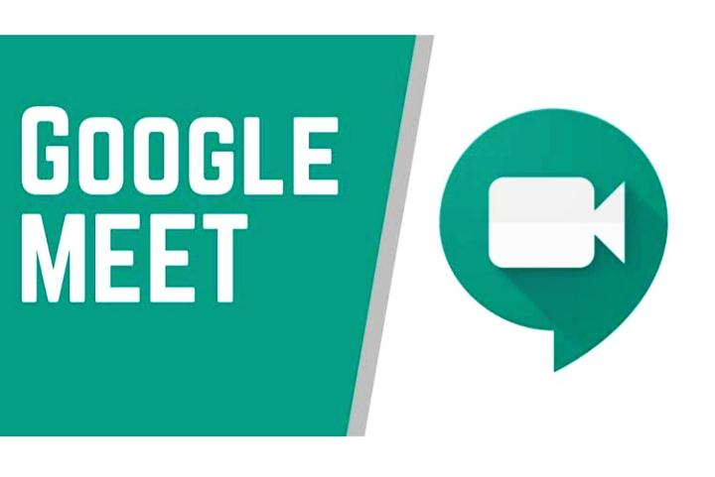

**Gambar 2.1 Aplikasi *Google Meet***

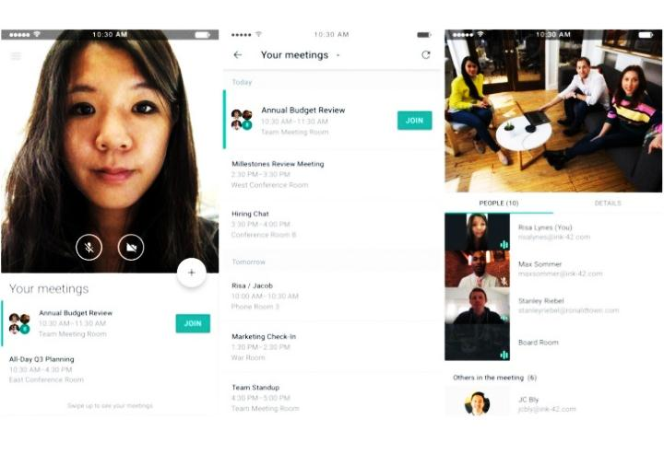Gambar 2.1 merupakan aplikasi *google meet* yang dapat digunakan untuk mempresentasikan proposal bsinis, sekolah, dan oraganisasi lainnya secara online melalui *live streaming* dengan dominan 100.000 *audiens*. Berikut ini adalah contoh pemakaian *google meet.*

**Gambar 2.2 Contoh Pemakaian Aplikasi *Google Meet***

**2.2.3.2 *Discord***

*Discord* adalah sebuah aplikasi yang sering digunakan dan dimanfaatkan oleh para gamers untuk berkomunikasi. Kelebihan dari aplikasi *discord* pengguna dapat berkomunikasi seperti telepon dengan kualitas suara yang jernih, bahkan bisa membuat server sendiri untuk dalam menjalin komunikasi. Pengguna *discord* juga dapat memfasilitasi para penggunanya untuk membuat channel sendiri sehingga bisa membuat sebuah komunikasi grup dalam lingkup yang tidak terbatas.

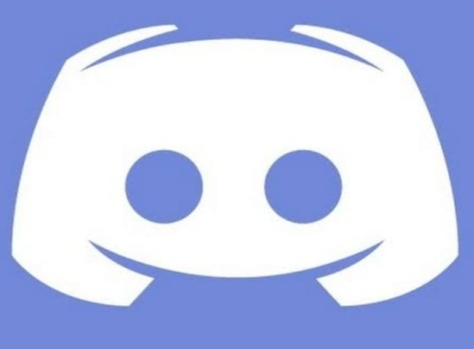

**Gambar 2.3 Aplikasi *Discord***

Gambar 2.3 merupakan aplikasi *discord* yang digunakan untuk megirim pesan instan gratis dengan fitur obralan video dan fitur pendukung lainnya untuk membuat konten, pengembang dan penjual permainan video. Berikut ini adalah contoh pemakaian aplikasi *discord*.

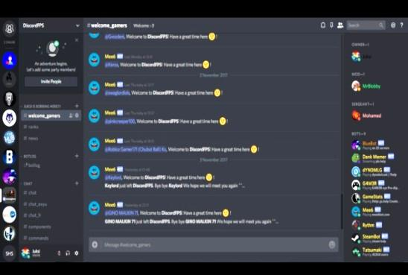

**Gambar 2.4 Contoh Pemakaian Aplikasi *Discord***

**2.2.3.3 *Microsoft Teams***

**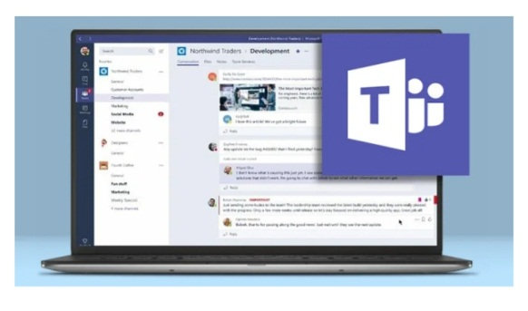***Microsoft Teams* merupakan aplikasi *e-learning* yang di kembangkan oleh perusahaan ternama yaitu *Microsoft*. Layanan dari *Microsoft* termasuk sangat lengkap karena segmen penggunanya sudah di tahap yang akrab dengan teknologi. Meksipun begitu, *Microsoft Teams* termasuk yang memiliki tampilan atau antarmuka mudah digunakan. Semenjak wabah covid-19, *Microsoft* juga sudah menggratiskan layanan *video conference* untuk kegiatan pembelajaran jarak jauh. Jadi fitur *video conference* tetap bisa digunakan tanpa berlangganan.

**Gambar 2.5 Aplikasi *Microsoft Teams***

Gambar 2.5 diatas merupakan aplikasi *microsoft teams. Microsoft teams* adalah sebuah platform komunikasi dan kolaborasi terpadu yang menggabungkan fitur percakapan kerja, rapat video, penyimpanan berkas, dan integrasi aplikasi. Berikut ini contoh pemakaian aplikasi *microsoft teams*.

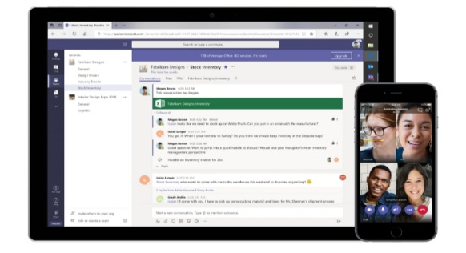

**Gambar 2.6 Contoh Pemakaian Aplikasi *Microsoft Teams***

**2.2.3.4 *Skype***

*Skype* dapat di gunakan sebagai salah satu media pembelajaran karena fungsi *skype* sangat mendukung pembelajaran yang ada terutama pembelajaran jarak jauh. Dalam pembelajaran Teknik Kendaraan Ringan yang berbeda tempat misalnya guru yang berada di luar sekolah dan tidak dapat hadir dalam pembelajaran yang ada di kelas maka dapat menggunakan *skype* sebagai sarana untuk berkomunikas dengan siswanya, dengan adanya *skype* di sini bukan anya guru yang secara aktif menerangkan akan tetapi tetap ada interaksi yang terjalin antara guru dan siswa karena *skype* memungkinkan kita untuk berkomunikasi secara *visual* dan *audio*.

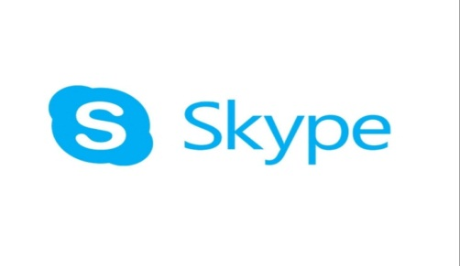

**Gambar 2.7 Aplikasi *Skype***

Gambar 2.7 adalah aplikasi *skype*. *Skype* adalah program komunikasi yang dicipatakan dengan tujuan penyediaan sarana komunikasi suara berkualitas tinggi yang murah berbasiskan internet utuk semua orang diberbagai belahan dunia. Berikut ini adalah contoh pemakaian aplikasi *skype*.

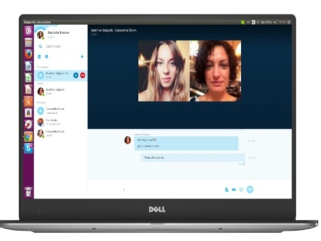

**Gambar 2.8 Contoh Pemakaian Aplikasi *Skype***

1. **Kurikulum 2013 Matematika SMP**

Kurikulum 2013 adalah kurikulum yang berlaku dalam Sistem Pendidikan Indonesia. Kurikulum 2013 adalah kurikulum yang terpadu sebagai sebuah sistem atau pendekatan pembelajaran yang melibatkan beberapa disiplin ilmu untuk memberikan pengalaman yang bermakna dan luas kepada peserta didik. Mulyasa (2013), mengatakan bahwa kurikulum 2013 lebih ditekankan pada pendidikan karakter, terutama pada tingkat dasar, yang akan menjadi pondasi bagi tingkat berikutnya.

Melalui pengembangan kurikulum 2013 yang berbasis karakter dan kompetensi, kita berharap bangsa ini menjadi bangsa bermartabat. Pendidikan karakter dalam Kurikulum 2013 dapat meningkatkan mutu proses dan hasil pendidikan, yang mengarah kepada budi pekerti dan akhlak mulia peserta didik secara utuh, terpadu, dan seimbang. Kurikulum 2013 memiliki 4 aspek penilaian yaitu, pengetahuan, keterampilan, sosial, dan spiritual. Beberapa komponen yang ada di dalamnya antara lain : tujuan, isi, strategi dan evaluasi.

Tujuan kurikulum dari masing-masing jenjang pendidikan itu berbeda. Hal ini menyesuaikan dengan perkembangan kognitif dan sosial anak. Isi dari komponen kurikulum yang paling utama adalah bahan ajar yang diberikan kepada murid untuk mencapai tujuan yang ditentukan. Bahan yang diajarkan harus sesuai dengan perkembangan siswa, mengandung pengetahuan ilmiah, dan mampu dipertanggung jawabkan kebenarannya. Strategi dan metode mengajar harus mampu menunjang kegiatan siswa agar bisa memenuhi standart yang dipatok. Perkembangan kurikulum di Indonesia memang mengalami beberapa fase untuk menyesuaikan peningkatan tujuan pendidikan.

Dengan menggunakan media pembelajaran yang cocok dan menarik akan merangsang keinginan siswa untuk belajar sehingga hasil yang didapatkan akan lebih baik. Tahapan akhir namun sangat berpengaruh dalam pengembangan kurikulum yaitu evaluasi. Hasil pembelajaran akan diketahui untuk memberikan penilaian apakah penerapannya sudah sesuai dengan kondisi siswa atau perlu dilakukan perbaikan. Pemerintah mengeluarkan Kurikulum 2013 untuk menggantikan kurikulum sebelumnya yaitu Kurikulum Tingkat Satuan Pendidikan (KTSP).

Kurikulum 2013 ini juga mengalami perubahan-perubahan mulai dari 2013-2019 dan kemungkinan akan mengalami revisi kembali di tahun-tahun berikutnya. Berikut beberapa poin-poin perubahan pada kurikulum 2013 :

1. Nama kurikulum tidak berubah menjadi kurikulum nasional akan tetapi tetap Kurikulum 2013 Edisi Revisi yang berlaku secara Nasional.
2. Penilaian sikap KI 1 & KI 2 sudah ditiadakan disetiap mata pelajaran hanya Agama dan PPKN namun KI tetap dicantumkankan dalam penulisan RPP.
3. Jika ada 2 nilai praktik dalam 1 KD, maka yang diambil adalah nilai yang tertinggi. Penghitungan nilai ketrampilan dalam 1 KD  ditotal (praktek, produk, portofolio) dan diambil nilai rata-rata. Untuk pengetahuan, bobot penilaian harian, dan penilaian akhir semester itu sama.
4. Pendekatan*Scientific 5M* bukanlah satu-satunya metode saat mengajar dan apabila digunakan maka susunannya tidak harus berurutan.
5. Silabus kurtilas edisi revisi lebih ramping hanya 3 kolom. Yaitu KD, materi pembelajaran, dan kegiatan pembelajaran.
6. Perubahan terminologi ulangan harian menjadi penilaian harian, uas menjadi penilaian akhir semester untuk semester 1 dan penilaian akhir tahun untuk semester 2. Dan sudah tidak ada lagi UTS, langsung ke penilaian akhir semester.
7. Dalam RPP, tidak perlu disebutkan nama metode pembelajaran yang digunakan dan materi dibuat dalam bentuk lampiran berikut dengan rubrik penilaian (jika ada).
8. Skala penilaian menjadi 1-100. Penilaian sikap diberikan dalam bentuk predikat dan deskripsi.
9. Remedial diberikan untuk yang kurang namun sebelumnya siswa diberikan pembelajaran ulang. Nilai Remedial adalah nilai yang dicantumkan dalam hasil.

Tujuan dari perubahan kurikulum tersebut bertujuan untuk meningkatkan karakteristik peserta didik (siswa) yang dipandang semakin banyaknya pengaruh-pengaruh global yang muncul sehingga memungkinkan akan mempengaruhi karakter peserta didik.

* 1. **Kaitan Pembelajaran Dengan Revolusi Industri Untuk Menciptakan Generasi Muda Yang Lebih Baik.**

Revolusi industri merupakan konsep yang pertama kali diperkenalkan oleh ekonomi asal Jerman, Profesor Klaus Schwab. Dalam bukunya yang bertajuk “*The Fourth Industrial Revolution*”. Klaus mengungkapkan empat tahap revolusi industri yang setiap tahapannya dapat mengubah hidup dan cara kerja manusia. Revolusi industri merupakan tahap terakhir dalam sebuah konsep setelah tahapan pada abad ke-18, ke-20, dan awal 1970. Setelah melalui tiga tahap evolusi industri tersebut, tahun 2018 disebut sebagai awal zaman revolusi industri yang ditandai dengan *cyber physical.* Untuk menghadapi revolusi industri diperlukan berbagai persiapan, termasuk metode pembelajaran pendidikan yang tepat.

Banyak hal yang harus dirubah jika Negara tersebut ingin maju. Hal ini juga berlaku bagi Indonesia, terlebih saat ini Indonesia sedang mengadapi era revolusi industri dengan tingkat persaingan yang semakin ketat. Dari sejumlah perubahan yang harus dilakukan, perbaikan SDM adalah salah satu hal yang harus sangat diperhatikan. Perbaikan tersebut dapat terlaksana dengan cara mengubah metode pembelajaran dalam dunia pendidikan. Setidaknya ada tiga hal yang perlu diubah pada edukasi yang ada di Indonesia, yaitu: mengubah sifat dan pola pikir anak-anak muda Indonesia saat ini, pentingnya peran sekolah dalam mengasah dan mengembangkan bakat generasi penerus bangsa, pengembangan kemampuan institusi pendidikan tinggi untuk mengubah model pembelajaran yang sesuai dengan kebutuhan zaman saat ini.

Pemerintah memiliki peranan yang sangat penting dalam perubahan metode pembelajaran pendidikan yang ada di Indonesia saat ini. Fasilitas yang sesuai dengan kebutuhan anak-anak merupakan hal penting yang harus disediakan oleh pemerintah. Salah satu caranya adalah dengan menyediakan teknologi untuk membangun generasi muda Indonesia yang lebih baik. Dengan menyediakan berbagai fasilitas yang sesuai dengan kebutuhan dan tuntutan zaman, diharapkan anak-anak muda Indonesia dapat mengantongi bekal yang cukup dalam menghadapi berbagai tantangan di era revolusi industri ini. Saat ini kondisi teknologi selalu berubah, maka diperlukan kemampuan adaptasi yang tinggi agar tidak ketinggalan zaman. Anak-anak muda Indonesia juga diharapkan mampu bersaing dan memiliki nilai-nilainya sendiri.

Untuk menghadapi era revolusi industri diperlukan pendidikan yang sangat membentuk generasi kreatif, inovatif serta kompetitif. Hal tersebut dapat dicapai dengan cara mengoptimalisasi penggunaan teknologi sebagai alat bantu pendidikan yang diharapkan mampu menghasilkan *output* yang dapat mengikuti atau mengubah zaman menjadi lebih baik. Indonesia pun perlu meningkatkan kualitas lulusan siswa sesuai dunia kerja dan tuntutan teknologi digital. Sudah saatnya kita meninggalkan proses pembelajaran yang cenderung mengutamakan hapalan atau sekedar menemukan satu jawaban benar dari soal. Metode pembelajaran pendidikan di Indonesia harus mulai beralih menjadi proses-proses pemikiran yang visioner, termasuk mengasah kemampuan cara berpikir kreatif dan inovatif. Hal ini diperlukan untuk menghadapi berbagai perkembangan teknologi dan ilmu pengetahuan.

Menteri Pendidikan dan Kebudayaan menilai aspek pendidikan Indonesia perlu melakukan revisi terhadap kurikulum pendidikan dengan menambahkan lima kompetensi yang dimiliki oleh siswa. Kelima kompetensi itu dianggap sebagai modal yang sangat dibutuhkan untuk mampu bersaing dalam era revolusi industri. Kelima kompetensi tersebut adalah: kemampuan berpikir kritis, memiliki kreatifitas dan kemampuan yang inovatif, kemampuan dan ketrampilan berkomunikasi yang baik, kemampuan bekerjasama, memiliki kepercayaan diri yang tinggi untuk menghadapi perkembangan zaman pada era revolusi industri, para pelaku pendidikan serta kebudayaan juga harus sigap dalam menyesuaikan diri dengan berbagai perkembangan yang ada. Sekolah juga memerlukan reformasi, peningkatan kapasitas, professionalisme guru, kurikulum yang dinamis, sarana dan prasarana handal, dan teknologi pembelajaran yang mutakhir untuk siap menghadapi era revolusi industri.

**2.5 Penelitian Yang Relevan**

Banyak penelitian yang telah dilakukan tentang dampak covid-19 pada berbagai materi pembelajaran, diantaranya adalah Dewi (2020) meneliti mengenai dampak covid-19 terhadap implementasi pembelajaran daring di sekolah dasar. Penelitian ini bertujuan untuk mengidentifikasi implementasi pembelajaran daring dirumah pada siswa Sekolah Dasar akibat dari adanya pandemik covid-19. Selanjutnya ada Aji (2020), yang meneliti tentang dampak covid-19 pada pendidikan di Indonesia: sekolah, keterampilan, dan proses pembelajaran. Penelitian yang dilakukan Aji menyimpulkan bahwa penutupan sementara lembaga pendidikan sebagai upaya menahan penyebaran pendemi covid-19 di seluruh dunia berdampak pada jutaan pelajar, tidak kecuali di Indonesia. Gangguan dalam proses belajar langsung antara siswa dan guru dan pembatalan penilaian belajar berdampak pada psikologis anak didik dan menurunnya kualitas keterampilan murid.

Begitu juga dengan Purwanto (2020), yang melakukan penelitian tentang studi eksploratif dampak pandemi covid-19 terhadap proses pembelajaran online di sekolah dasar. Penelitian ini menyimpulkan bahwa metode studi kasus eksplorasi dan pendekatan penelitiannya menggunakan metode studi kasus kualitatif yang digunakan untuk mendapatkan informasi kendala dan akibat dari pandemi covid-19 terhadap kegiatan proses belajar mengajar di sekolah dasar. Di lain tempat, Pratiwi (2020), melakukan penelitian tentang dampak covid-19 terhadap kegiatan pembelajaran online di sebuah perguruan tinggi kristen di Indonesia. Penelitian ini menyimpulkan bahwa dalam bidang pendidikan, covid-19 juga mengubah model pembelajaran secara drastis; seluruh kegiatan pembelajaran dilakukan secara daring mulai dari tingkat sekolah dasar sampai perguruan tinggi.

Penelitian selanjutnya dilakukan oleh Napitupulu (2020), tentang dampak pandemi covid-19 terhadap kepuasan pembelajaran jarak jauh. Penelitian ini menyimpulkan bahwa meskipun mayoritas mahasiswa (95,8%) sudah memiliki perangkat untuk menjalani PJJ, namun di sisi lain mahasiswa merasa metode PJJ saat ini belum tepat karena mahasiswa merasa tidak dapat memantau perkembangan PJJ dengan mudah, tidak dapat memperoleh materi pembelajaran dengan mudah juga tidak dapat mempelajari materi dengan mudah.

Berdasarkan beberapa penelitian relevan yang tertera diatas, dapat diketahui ada sejumlah penelitian tentang dampak covid-19 terhadap pembelajaran. Tetapi peneliti hanya menemukan beberapa saja penelitian tentang dampak covid-19. Karena itulah peneliti melakukan penelitian tentang dampak covid-19 terhadap pembelajaran matematika sekolah menengah pertama*.* Dengan harapan dapat menjadi rujukan bagi peneliti lainnya.

**2.6 Kerangka Berfikir**

Pada tahun 2020 ini, dunia diguncangkan oleh munculnya sebuah virus misterius yang dikenal dengan *Corona Virus Disease* 2019 (covid-19). Awal munculnya virus ini pertama kali ditemukan di kota Wuhan, China pada akhir Desember 2019. Virus ini menular dengan sangat cepat dan telah menyebar ke hampir semua negara, termasuk Indonesia, hanya dalam waktu beberapa bulan.  Virus corona bisa menyebabkan gangguan ringan pada sistem pernapasan, infeksi paru-paru yang berat, hingga kematian. Virus corona adalah jenis baru dari coronavirus yang menular ke manusia. Meledaknya jumlah penyebaran virus ini, membuat rumah sakit dan para tenaga medis menjadi kewalahan dalam menangani berbagai pasien, dan yang lebih memprihatinkan adalah karena kurangnya APD (Alat Perlindungan Diri) yang dimiliki oleh rumah sakit yang membuat beberapa Dokter dan tenaga medis lainnya ikut terpapar dan meninggal dunia.

Rumitnya pengobatan virus ini, membuat para pemerintah dunia juga menggerakkan sebuah kebijakan untuk mencegah rantai virus ini. Tidak seperti Negara-negara lain, yang mengambil kebijakan *lockdown* Indonesia justru mengambil kebijakan PSBB (Pembatasan Sosial Berskala Besar), kebijakan ini dibuat juga mempertimbangkan dampak dan pengaruh yang ditimbulkan agar tidak sebesar jika *lockdown* dilakukan. Kebijakan lain yang dilakukan oleh pemerintah adalah seperti *Social Distancing* dan *Physical Distancing*, membatasi interaksi sosial dengan orang lain, mengurangi kegiatan di luar rumah dan tetap dirumah saja.

Kebijakan ini membawa dampak yang sangat besar di bidang ekonomi, sosial, pendidikan dan yang lainnya. Yang mendapat pengaruh terbesar adalah bidang ekonomi, karena dampak ini tidak hanya dirasakan oleh masyarakat dengan perekonomian di bawah saja, melainkan seluruh lapisan di masyarakat.  Bidang yang juga ikut terkena imbas dari munculnya virus ini adalah bidang pendidikan. Kementerian di berbagai Negara telah mengambil langkah di setiap sekolah dan universitas untuk melakukan pembelajaran melalui internet. Sebulan yang lalu, sebagian besar sekolah-sekolah, madrasah, dan perguruan tinggi di Indonesia  telah menutup sistem PBM (Proses Belajar Mengajar) yang dilakukan seperti biasanya menjadi sistem pembelajaran daring.

Pembelajaran online ini bertujuan untuk meningkatkan kewaspadaan dan proses menghentikan penyebaran virus melalui interaksi langsung di antara orang banyak. Peralihan proses pembelajaran yang dulunya melalui tatap muka menjadi online tentunya memaksa berbagai pihak untuk dapat mengikuti proses dan alurnya, supaya sistem pembelajaran tetap berjalan dengan baik. Namun ternyata, sistem ini tidak berjalan se-efektif yang kita bayangkan, bahkan seluruh pihak mengalami kesulitan, tidak hanya siswa, orang tua, guru, dan pemerintah ikut merasakannya. (Kompasiana ,2020).

Semoga dengan adanya pembelajaran sistem online, pendidikan di Indonesia dapat berlanjut. Siswa dapat belajar dengan tenang dirumah dan guru dapat meberikan materi pembelajaran dengan baik. Sehingga pemahaman tentang virus covid-19 di Indonesia cepat dipahami dan dapat segera terselesaikan.